컴퓨터학부 20142468 허경영

1. 소스코드

#include <stdio.h>

#include <stdlib.h>

#include <unistd.h>

#include <pthread.h>

//362

void *ssu_thread(void *arg);

int main(void){

pthread_t tid;

if(pthread_create(&tid, NULL, ssu_thread, NULL) != 0){ // 쓰레드 생성

fprintf(stderr, "pthread_create error\n");

exit(1);

}

sleep(1);

printf("쓰레드가 완료되기전 main 함수가 먼저 종료되면 실행중 쓰레드 소멸\n");

printf("메인 종료\n");

exit(0);

}

void *ssu_thread(void *arg){

printf("쓰레드 시작\n");

sleep(5);

printf("쓰레드 수행 완료\n");

pthread_exit(NULL); // 쓰레드 종료

return NULL;

}

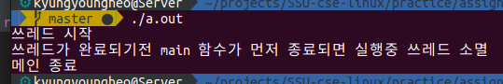2. 실행결과